Rapport d’intervention

NINA CARDUCCI

Table des matières
I - Score Lighthouse 2
Score Lighthouse avant optimisation 2
Score Lighthouse après optimisation 2
II - Détails des optimisations et interventions effectuées 2
1 – Les images 2
2 – JS/CSS 3
3 – SEO 3
III - Accessibilité du site 3
Accessibilité avant optimisation 3
Accessibilité après optimisation 3
Modifications effectuées 4
IV - Détails de réalisations additionnelles à la demande du client 4
1 – Référencement local et réseaux sociaux 4
V - Cahier de recette 4
Annexe 5
Rapport complet de l’audit Lighthouse 5

I - Score Lighthouse

Score Lighthouse avant optimisation
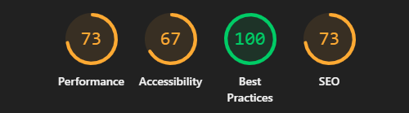

Score Lighthouse après optimisation
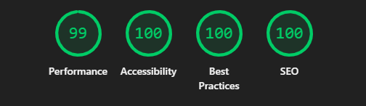

II - Détails des optimisations et interventions effectuées

1 – Les images
Le projet comporte originellement 15 images pour un poids total de 29,4 MB. Nous avons effectué les modifications suivantes aux images :
- Converties au format webp
- Redimensionnées pour plusieurs tailles d'écran (ajout de srcset)

Après les modifications, le poids total des images est de 3,36 MB, soit un gain de 89 %.

2 – JS/CSS
- Le JS et le CSS ont été minifiés
- Le JavaScript est lancé après le chargement initial de la page
- Ajout des styles CSS utilisés directement sur la page et délai de chargement du reste du CSS

3 – SEO
- Ajout de robot.txt et sitemap.txt pour aider les moteurs de recherche à naviguer sur le site

III - Accessibilité du site

Accessibilité avant optimisation
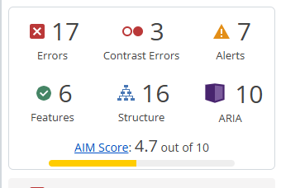

Accessibilité après optimisation
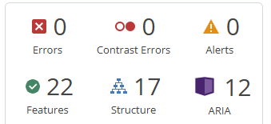

Modifications effectuées

- Ajout de l'attribut "alt" sur les images
- Ajout de label sur les champs de formulaire
- Modification des couleurs pour le contraste
- Ajout de l'attribut "lang" sur la balise html
- Titres hiérarchisés (h1 > h2 > h3)
- Ajout de balises sémantiques (main, header, nav)
- Ajout du titre de la page (title)
- Ajout de "aria-labels" pour les éléments sans texte

IV - Détails de réalisations additionnelles à la demande du client

1 – Référencement local et réseaux sociaux
- Ajout des attributs itemprop, itemtype pour le référencement local selon Schema.org
        - Propriété "fourchette de prix" (priceRange) manquante
- Ajout des balises métas twitter card
- Ajout des balises métas Open Graph

V - Cahier de recette
Détail des fonctionnalités débuggées et de leur statut :

ID | Action | Résultat initial | Résultat attendu | Statut | Remarques et commentaires
1 | Clique sur les flèches droite et gauche de la galerie | Aucun changement | Passage à l'image suivante / précédente | Résolu | Le code utilisait l'index de l'image active au lieu de passer au suivant ou au précédent. (index+1 / index-1)
2 | Clique sur une catégorie du portfolio | La catégorie choisie n'est pas surlignée | Surlignage de la catégorie sélectionnée | Résolu | La classe "active" n'était pas ajoutée, juste la classe "active-tag"

Annexe

Rapport complet de l’audit Lighthouse

